KOŘEN (Radix)
=
Funkce: 1)

2)

3)

4)
- postrádá kutikulu, průduchy, chlorofyl
- je heterotrofní
- je již v zárodku semene jako ..................................., při klíčení se mění v hlavní kořen, z něhož později vyrůstají postranní kořeny
- soubor všech kořenů nazýváme ............................................................................

- kořenová soustava dvouděložných a jednoděložných rostlin se liší:
dvouděložné r. jednoděložné r.
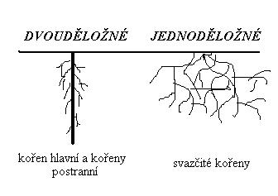
ALLORHIZIE HOMORHIZIE

Stavba kořene v podélném směru
- vegetační vrchol je krytý ........................................ – její funkce je ...
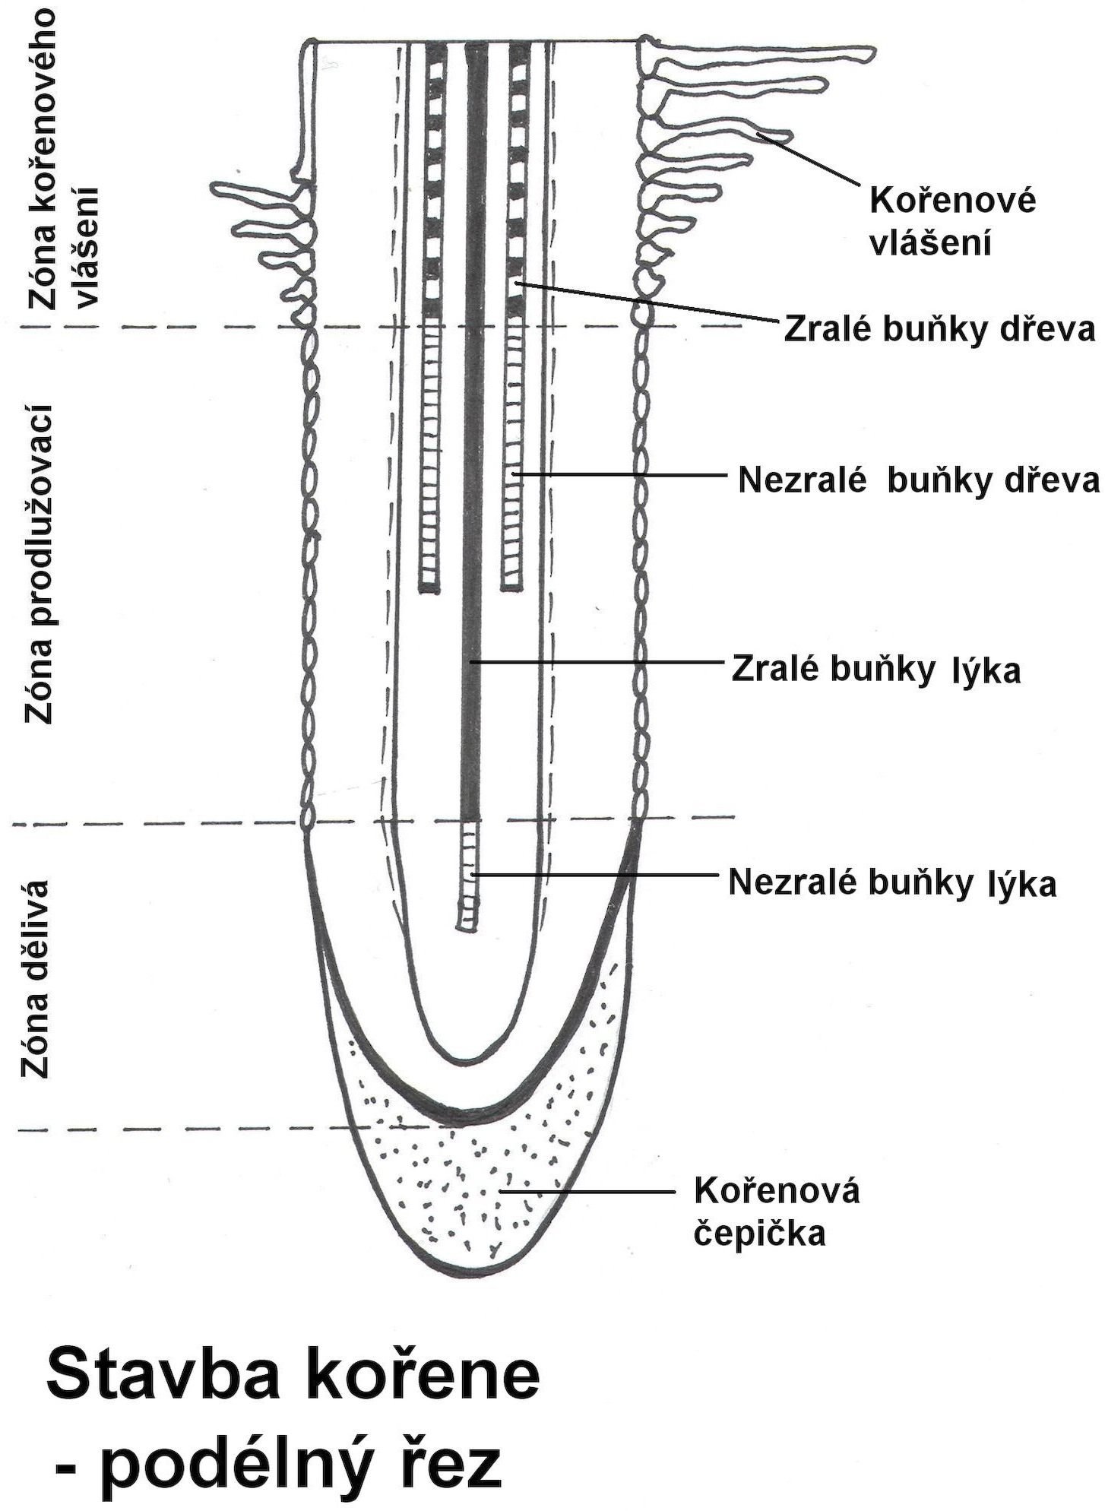
charakterizujte jednotlivé zóny

Stavba kořene v příčném směru
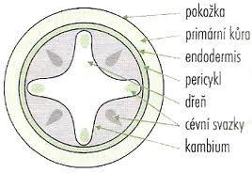
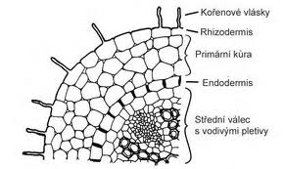

- u jednoděložných r. se primární stavba zachovává po celý život, u rostlin dvouděložných a nahosemenných je nahrazena sekundární stavbou (sekundárně tloustne)
- rozlišujeme 4 základní tvarové typy kořene: nitkovitý, válcovitý, vřetenovitý, řepovitý

Metamorfózy kořene = modifikace, přeměny díky změněné funkci
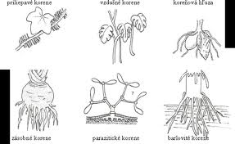
kořenová hlíza –

bulva –

vzdušné kořeny –

příčepivé kořeny –

haustoria –

dužnaté kořeny –

Hospodářský význam kořene

